脊索瘤 (Chordoma)
病例報告
病患為一位44歲男性，過去無其他重大疾病史。病人自述起初後眼窩區域頭痛一個月。四個月後出現視力模糊的情形，病患逕自到眼鏡行配了老花眼鏡，但視力模糊的情形依然沒有改善，甚至出現了複視(diplopia)與右眼突出(proptosis)的症狀。病患至診所就診後被轉診到本院鼻科門診。
理學檢查發現病人右側動眼(CN3)與外旋神經(CN6)麻痺。鼻內視鏡除看到兩邊中鼻甲有息肉樣(polypoid)變化以外沒有其他特異的發現。我們後續為病人安排了電腦斷層與核磁共振檢查，看到位於腦部蝶鞍(sella)位置有一近3公分大的腫瘤，隨即轉介給神經外科醫師做治療的評估。
病患於是接受了經鼻內視鏡顱底手術切除位於蝶鞍的腫瘤。切除下來的腫瘤，病理診斷為脊索瘤(chordoma)，術後病人複視與右眼突出的症狀逐漸改善恢復，持續於門診接受追蹤。

病人影像
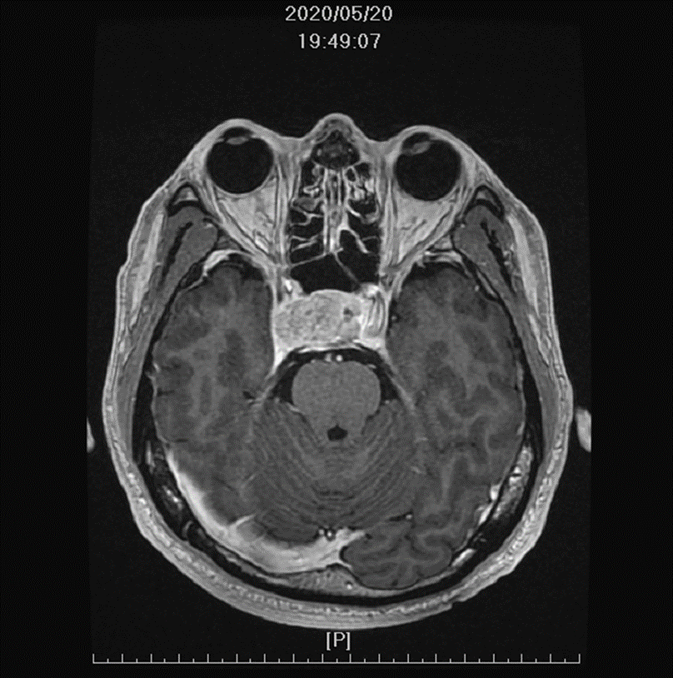 | 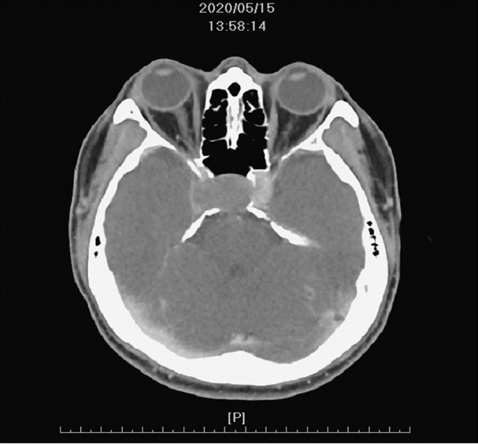
核磁共振 T1下為蜂巢狀非均質顯影的低訊號病灶 | 電腦斷層下位於蝶鞍、蝶鞍上、右側海綿竇、  蝶竇有一約3公分大小的低密度病灶
右側動眼與外旋神經麻痺，病患右眼活動受限 | 術後兩個月病患右眼活動幾乎完全恢復

案例討論
脊索瘤佔腦內腫瘤的1%，是從胚胎發育殘留的脊索中衍生而來的惡性腫瘤。
脊索瘤最常發生的年齡為30-70歲。脊索瘤生長的速度不快，患者通常是因為腫瘤大到壓迫周圍組織時才有症狀產生，例如壓迫到視神經、外旋神經，造成視覺上的問題，壓迫到其他腦部組織導致頭痛。脊索瘤除了發生在腦內，亦有可能長在尾椎，兩者發生機率相當。治療上以手術為主，若復發則考慮使用放射線治療。脊索瘤復發的機率十分高，約為68%，平均無疾病存活時間為45個月，十年存活率為40%。約有7-14%會發生遠端轉移，最常見的轉移部位是淋巴結、肺部、骨頭。脊索瘤亦有不同的組織學分型，其中以軟骨樣(chondroid)的脊索瘤預後最好，傳統型(conventional)其次，最差為去分化型(dedifferentiated)。

病例編號ABGFDGHT
文/整理 周成威醫師 指導 趙勻廷醫師

參考文獻
- Chugh R, Tawbi H, Lucas DR, Biermann JS, Schuetze SM, Baker LH. Chordoma: the nonsarcoma primary bone tumor. Oncologist. 2007 Nov;12(11):1344-50. doi: 10.1634/theoncologist.12-11-1344. PMID: 18055855.
- Fuchs B, Dickey ID, Yaszemski MJ, Inwards CY, Sim FH (2005). "Operative management of sacral chordoma". The Journal of Bone and Joint Surgery. American Volume. 87
- https://radiopaedia.org/articles/chordoma

